TUẦN 14: Ngày soạn 08/12/2024
Ngày giảng : Thứ hai ngày 09/12/2024
Tiết 5: Lớp 2
TIẾT 14
ÔN TẬP BÀI HÁT CHÚ CHIM NHỎ DỄ THƯƠNG
NGHE NHẠC MÚA SƯ TỬ THẬT VUI
Nhạc và lời: Phạm Tuyên

I.MỤC TIÊU:
1. Năng lực
– Hát đúng giai điệu và đúng lời ca kết hợp vận động cơ thể theo bài hát.
– Biết gõ đệm hoặc vận động cơ thể theo cảm xúc khi nghe bài hát Múa sư tử thật là vui.
- Nhớ lại tác giả lời việt của bài hát chú chim nhỏ dễ thương.
2. Phẩm chất
- Qua bài hát giáo dục học sinh yêu thiên nhiên và biết bảo vệ các loài động vật.
II. ĐỒ DÙNG DẠY – HỌC:
1. Giáo viên:
- Bài giảng điện tử đủ hết file âm thanh, hình ảnh…
- Giáo án wort soạn rõ chi tiết
- Nhạc cụ cơ bản (VD như thanh phách )
2. Học sinh:
- SGK, vở ghi, đồ dùng học tập
- Nhạc cụ cơ bản (VD nhưthanh phách, ).
Hoạt động của GV | Hoạt động của HS
KHỞI ĐỘNG  -Nhắc HS ngồi đúng tư thế, chuẩn bị sách vở, đồ dùng, lớp trưởng báo cáo.  * Cùng gõ hình tiết tấu kết hợp đọc từ tượng thanh với trống con.  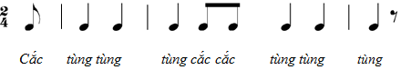  – GV sưu tầm hoặc tự làm một số vật mẫu như mặt nạ giấy, đèn ông sao… tranh ảnh, băng hình minh hoạ trò chơi dân gian cho HS quan sát/ tham gia trò chơi.  KHÁM PHÁ  Nghe nhạc Múa sư tử thật là vui  -Giới thiệu tác giả, bài nghe nhạc: Phạm Tuyên sinh ngày 12 tháng 1 năm 1930, quê ở làng Lương Ngọc, xã Thúc Kháng, huyện Bình Giang, Hải Dương và là người con thứ chín.Ông có các bài hát thiếu nhi đã trở thành bài truyền thống qua nhiều thế hệ như: Tiến lên đoàn viên, Chiếc đèn ông sao, Hành khúc Đội thiếu niên Tiền phong Hồ Chí Minh, Hát dưới cờ Hà Nội, Gặp nhau giữa trời thu Hà Nội, Đêm pháo hoa, Cô và mẹ,... Múa lân hay múa sư tử là một môn nghệ thuật múa dân gian đường phố có nguồn gốc từ Trung Quốc, thường được biểu diễn trong các dịp lễ hội, đặc biệt là Tết Nguyên Đán và Tết Trung Thu, vì ba con thú này tượng trưng cho thịnh vượng, phát đạt, hạnh phúc, hanh thông,...Múa lân thường được biểu diễn trong dịp tết và các lễ hội truyền thống, văn hóa và tôn giáo khác của Trung Quốc. Nó cũng có thể được thực hiện tại các dịp quan trọng như sự kiện khai trương kinh doanh, lễ kỷ niệm đặc biệt hoặc lễ cưới. Và ở Việt Nam hiện tại cũng rất là ưa chuộng. Bài hát múa sư tử là bài hát rất vui tươi nói về cảnh múa sư tử.  -GV cho xem hình ảnh nhạc sĩ Phạm Tuyên, hình ảnh múa sư tử  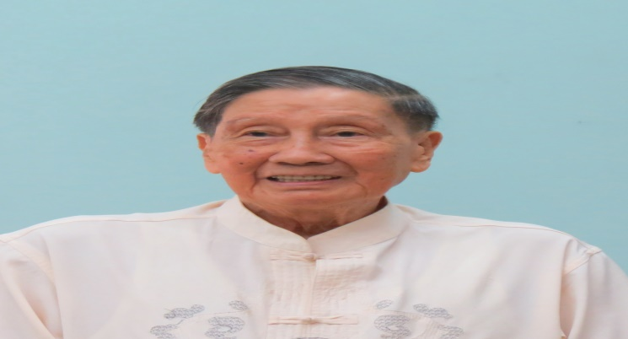  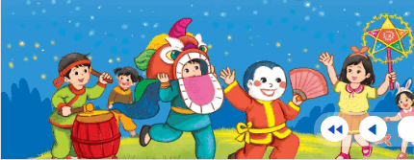  -GV cho HS nghe bài Múa sư tử thật vui có lời lần 1  - Hỏi bài nghe nhạc có sắc thái, tốc độ nhanh, châm, hay hơi nhanh.  -Gv tổ chức cho các em vừa nghe nhạc vừa vận động nhịp nhàng trái, phải theo bài nghe nhạc  -Hs nghe lại lần 2  – Em mô tả lại tiếng trống trong bài.  VẬN DỤNG – SÁNG TẠO  Ôn tập bài hát Chú chim nhỏ dễ thương  Hát và vận động cơ thể theo bài Chú chim nhỏ dễ thương (cả lớp, nhóm, cặp đôi).  – HS hát hoà giọng, kết hợp một vài động tác vận động đơn giản với phần nhạc đệm.  –HD HS hát kết hợp vận động cơ thể:  Câu hát 1 và câu hát 2: hai bàn tay vỗ vào nhau theo lời ca.  Câu hát 3: hai bàn tay vỗ lên đùi theo lời ca.  Câu hát 4: hai tay bắt chéo vỗ lên hai vai theo lời ca.  Câu hát 5 và câu hát 6: hai bàn tay vỗ vào nhau theo lời ca.  -GV khuyến khích các nhóm tự nghĩ động tác vận động cơ thể hoặc vận động phụ hoạ theo ý tưởng mỗi nhóm.  – HS nêu cảm nhận về các hoạt động trong giờ học.  – GV nhận xét tiết học và củng cố bài, nêu giáo dục, nhắc HS làm VBT. | -Thực hiện  -Theo dõi  -Lớp lắng nghe.  -Theo dõi.  -Lắng nghe.  -1 HS trả lời vui tươi, sáng, nhí nhảnh. Hơi nhanh  -Lớp thực hiện  -Lắng nghe.  -Thực hiện.  -Thực hiện  -Theo dõi, lắng nghe,thực hiện chậm cùng GV các động tác sau đó thực hiện hình thức: Lớp, tổ, cá nhân.  -Thảo luận theo tổ đưa ra động tác cơ thể đơn giản và biểu diễn trước lớp.  -lắng nghe, ghi nhớ, thực hiện.
Tiết 6: Lớp 5
Tiết 14
NHẠC CỤ: NHẠC CỤ THỂ HIỆN TIẾT TẤU VÀ NHẠC CỤ
THỂ HIỆN GIAI ĐIỆU
ÔN BÀI HÁT: DUYÊN DÁNG MÙA XUÂN

I.Yêu cầu cần đạt;
1. Năng lực.
– HS hát đúng giai điệu và lời ca; thể hiện được tính chất nhịp nhàng, bay bổng, mượt mà của giai điệu bài hát Duyên dáng mùa xuân.
– Biết hát và gõ theo hình tiết tấu nhịp 3/4 đệm cho bài hát Duyên dáng mùa xuân theo các hình thức đơn ca, song ca, tốp ca hoặc các ý tưởng sáng tạo của cá nhân hay nhóm.
– Biết thực hành thổi nốt Đô 2 và mẫu âm trên ri-coóc-đơ hoặc gam Đô trưởng hay mẫu âm có yêu cầu luồn ngón 1 trên kèn phím.
2. Phẩm chất.
-Biết thể hiện tình cảm nhân ái, yêu thương với bạn bè và mọi người; biết yêu quý và bảo vệ thiên nhiên, môi trường sống.

TIẾN TRÌNH DẠY HỌC |  |  | HOẠT ĐỘNG CỦA GV VÀ HS
MỞ ĐẦU
GV lựa chọn một trong hai cách sau:  Cách 1: Trò chơi Tìm lời ca còn thiếu ở các chỗ trống.  Cách 2: Đố vui. |  |  | GV tổ chức cho HS chơi trò chơi theo cách 1 hoặc cách 2:  – GV trình chiếu hoặc viết trên bảng phụ các câu lời ca của bài hát Duyên dáng mùa xuân, yêu cầu HS đọc các ca từ còn thiếu và hát câu hát đó.  – GV gõ hoặc vỗ tay theo tiết tấu lời ca hai câu đầu của bài hát Duyên dáng mùa xuân và hỏi HS có nhận ra tiết tấu của bài hát nào đã học, mời HS hát câu hát đó.
 | HÌNH THÀNH KIẾN THỨC MỚI
1. Nhạc cụ: Nhạc cụ thể hiện tiết tấu và nhạc cụ thể hiện giai điệu  * Nhạc cụ thể hiện tiết tấu  a) Gõ 2 hình tiết tấu theo nhóm.  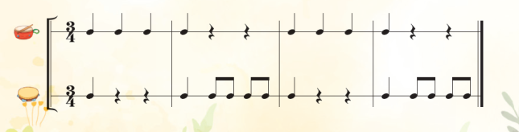  b) Gõ đệm cho bài hát Duyên dáng mùa xuân.  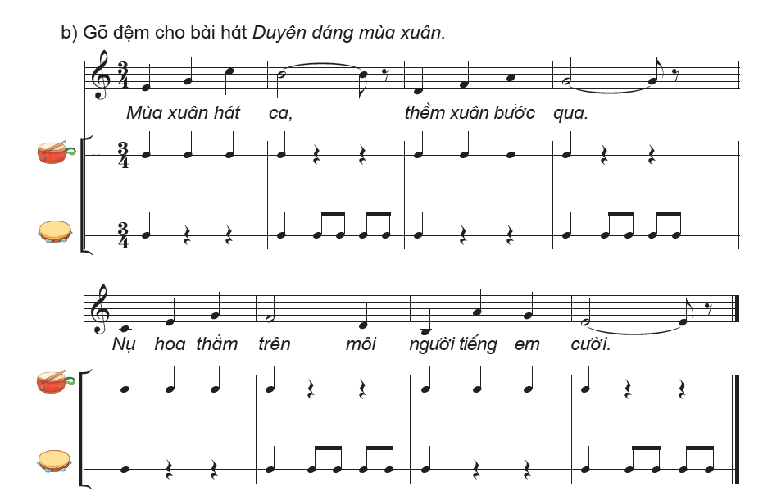 |  | GV phân công nhiệm vụ cho các nhóm sử dụng nhạc cụ khác nhau cùng quan sát, thảo luận, thống nhất cách gõ hình tiết tấu. Tuỳ theo khả năng của HS, GV đàm thoại gợi mở hoặc hỗ trợ các nhóm HS.  – GV mời các nhóm lên bảng thể hiện từng mẫu tiết tấu, HS tự nhận xét, GV nhận xét và sửa sai (nếu cần).  – HS nhận xét sau mỗi lần nhóm/ cá nhân gõ; GV nhận xét hoặc sửa sai/ khen ngợi và động viên HS.
LUYỆN TẬP – THỰC HÀNH
– Ôn bài hát: Duyên dáng mùa xuân |  | – GV tổ chức/ mời HS có khả năng điều hành lớp ôn tập bài hát Duyên dáng mùa xuân theo trình tự: đồng ca, tốp ca, song ca, đơn ca.  – HS nhận xét; GV nhận xét/ sửa sai (nếu có) và khen ngợi, động viên HS.
* Nhạc cụ thể hiện tiết tấu  Luyện tập gõ đệm cho bài hát Duyên dáng mùa xuân:  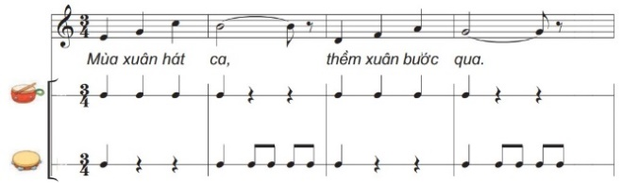  * Nhạc cụ thể hiện giai điệu  HS có thể lựa chọn một trong hai  nhạc cụ sau:  a) Ri-coóc-đơ  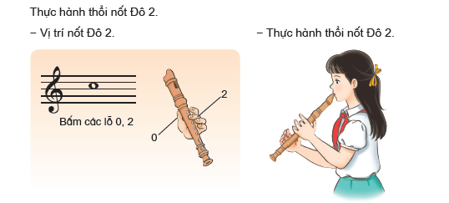  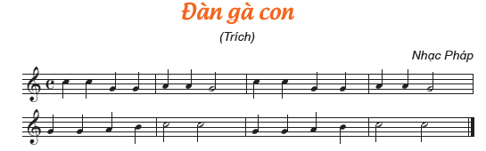  b) Kèn phím  Thực hành mẫu âm:  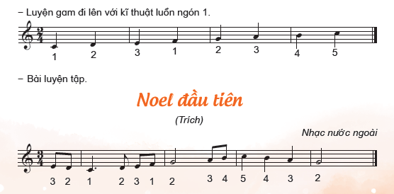 |  | – GV tổ chức cho HS luyện tập gõ đệm hình tiết tấu và đệm cho bài hát theo các nhóm, có thể: một nhóm hát, một nhóm gõ đệm hoặc nhóm HS vừa hát vừa kết hợp gõ đệm (tuỳ theo khả năng của HS).  – Các nhóm thể hiện bài hát kết hợp gõ đệm, HS tự nhận xét, GV nhận xét và nhắc nhở HS khi hát cần quan sát và lắng nghe để điều chỉnh âm thanh giọng hát, cần hát nhấn mạnh hơn ở một số ca từ kết hợp nhạc cụ thể hiện tiết tấu để hài hoà với các bạn.  – GV hướng dẫn HS cách thổi nốt Đô 2 trên ri-coóc-đơ: thổi nhẹ nhàng và bấm đúng thế ngón theo sơ đồ trong SGK (tr.32).  – GV hướng dẫn HS đọc mẫu âm từ 3 – 4 lần và tổ chức cho HS luyện tập thổi nốt Đô 2 và thực hành mẫu luyện âm theo các nhóm, cặp đôi và kiểm tra nhóm nhỏ, cá nhân để phát hiện các lỗi, hướng dẫn, sửa sai cho HS về tư thế bấm, cách thổi và tiết tấu để tạo thành âm thanh chuẩn và đẹp.  – GV hướng dẫn HS đọc tên các nốt theo hình tiết tấu trong SGK (3 – 4 lần).  – GV hướng dẫn HS thực hành luồn ngón 1 theo mẫu âm trên kèn phím ở hình thức nhóm, cặp đôi, cá nhân,… và nhắc nhở/ sửa sai cho HS về kĩ thuật luồn ngón, tư thế cánh tay, cổ tay và đặt ngón nhẹ nhàng xuống bàn phím kết hợp thổi đều để tạo được âm thanh tròn tiếng, đẹp.  Lưu ý: HS thực hiện đúng tiết tấu nốt đen, nốt trắng và dấu lặng.
VẬN DỤNG – TRẢI NGHIỆM
* Nhạc cụ thể hiện tiết tấu:  HS gõ đệm cho bài hát Duyên dáng mùa xuân:  * Nhạc cụ thể hiện giai điệu:  HS thể hiện các mẫu luyện âm trên ri-coóc-đơ hoặc kèn phím. |  | GV tổ chức cho từng nhóm hát và gõ đệm bài Duyên dáng mùa xuân. GV nhắc HS thể hiện đúng theo tính nhịp nhàng, bay bổng của bài hát.  GV tổ chức các nhóm HS thể hiện nối tiếp các mẫu luyện âm (với ri-coóc-đơ hoặc kèn phím) kết hợp đọc các nét giai điệu.  GV khuyến khích HS thể hiện theo cách của mình.
Đánh giá và tổng kết tiết học: |  | – GV yêu cầu HS đánh giá và đánh giá đồng đẳng về mức độ thể hiện nội dung nhạc cụ: HS đã tự tin khi gõ đệm nhạc cụ cho bài hát hoặc đã tự tin khi thể hiện mẫu âm trên kèn phím/ ri-coóc-đơ hay chưa. Còn chỗ nào chưa thực hiện được.  – GV nhắc nhở hoặc thực hành mẫu các chỗ HS còn chưa chính xác (nếu cần) hoặc mời HS đã thực hành đúng lên thể hiện cho các bạn cùng nghe và xem; GV khen ngợi, động viên HS thực hiện đúng các nội dung và khuyến khích HS về nhà luyện tập thêm nhạc cụ giai điệu hoặc hát kết hợp gõ đệm nhạc cụ.
Tiết 7: Lớp 4
TIẾT 14
ÔN TẬP HÁT: TẾT LÀ TẾT
NHẠC CỤ: THỂ HIỆN NHẠC CỤ GÕ HOẶC NHẠC CỤ GIAI ĐIỆU

I. YÊU CẦU CẦN ĐẠT
1. Năng lực âm nhạc.
- Hát đúng giai điệu và lời ca bài hát Tết là tết kết hợp gõ đệm.
- Thể hiện được hình tiết tấu với nhạc cụ gõ và đệm cho bài hát khi hát một mình/ cặp đôi/ nhóm.
- Thực hành thổi được theo mẫu nhạc cụ recorder hoặc kèn phím.
2. Năng lực chung:
- Có kỹ năng làm việc nhóm, tổ, cá nhân.
- Tự tin, có ý tưởng sáng tạo khi tham gia các hoạt động tập thể.
- Biết lắng nghe, chia sẻ ý kiến cá nhân, đánh giá và tự đánh giá kết quả học tập.
3. Phẩm chất:
- Biết trân trọng tình cảm gia đình và hiểu được ý nghĩa của tết đoàn viên.
II. ĐỒ DÙNG DẠY HỌC.
1. Giáo viên:
- Đàn phím điện tử - Loa Blutooth – nhạc hát, nhạc đệm, máy tính.
- Đàn và hát thuần thục bài: Tết là tết
- Chuẩn bị một số chất liệu như: giấy, ly. Muỗng, …
- Nhạc cụ gõ và các phương tiện nghe - nhìn, các file học liệu điện tử.
2. Học sinh:
- SGK Âm nhạc 4.
- Thanh phách, song loan hoặc nhạc cụ tự chế (nếu có).
III. CÁC HOẠT ĐỘNG DẠY-HỌC
Hoạt động của giáo viên | Hoạt động của HS
1. Hoạt động mở đầu: Khởi động (3’)  - Trò chơi: “Tiết tấu vui nhộn”  - Gv: Hướng dẫn HS chia nhóm và chơi trò chơi.  + Nhóm 1: Gõ nốt đen  + Nhóm 2: Gõ nốt móc đơn  + Nhóm 3: Gõ nốt móc kép  - Gv: Yêu cầu HS nhận xét bạn/ nhóm bạn sau hoạt động.  - Gv: Nhận xét, tuyên dương HS và liên kết giới thiệu vào bài học. | - Các nhóm thực hành kết hợp.  - Hs nhận xét  - Hs lắng nghe
Nội dung 1: Ôn tập bài hát: Tết là tết  (10-12’)  2. HĐ Luyện tập, thực hành.  - Gv: Hát/ mở file hát mẫu để HS nghe lại bài hát. Yêu cầu HS nhẩm theo để nhớ lại giai điệu.  - Gv: Yêu cầu HS hát theo nhạc đệm và thể hiện sắc thái bài hát.  * Lưu ý: Lấy hơi đúng cách, không hát quá to, phát âm và điều chỉnh hơi thở đúng để thể hiện được sắc thái bài hát.  - Gv: Nhận xét, tuyên dương và sửa sai cho HS (nếu có).  - Hát kết hợp gõ vận động cơ thể body percussion.  - Gv: Hướng dẫn và yêu cầu HS hát kết hợp vận động cơ thể bodypercusssion. Khuyến khích HS sử dụng vận động cơ thể sáng tạo theo ý thích.  - Gv: Yêu cầu HS nhận xét bạn sau mỗi hoạt động.  - Gv: Nhận xét, khen và điều chỉnh cho HS (nếu cần). | - Hs lắng nghe  - Hs hát  - Hs lắng nghe  - HS thực hành bằng nhiều hình thức nhóm/ tổ/ cá nhân.  - Hs nhận xét đan chéo nhau  - Hs lắng nghe
Nội dung 2: Nhạc cụ: Thể hiện nhạc cụ gõ hoặc nhạc cụ giai điệu. (15-16’)  3. Hoạt đông: Hình thành kiến thức mới.  a. Nhạc cụ gõ  - Gõ nối tiếp theo hình tiết tấu:  - Gv: Hướng dẫn HS chia nhóm và thực hành gõ các mẫu tiết tấu.  * Gợi ý:  + Nhóm 1: Gõ trống con  + Nhóm 2: Gõ thanh phách  Hoặc  + Nhóm 1: Gõ song loan  + Nhóm 2: Gõ temborin  ...  - Gõ đệm cho bài hát Tết là tết  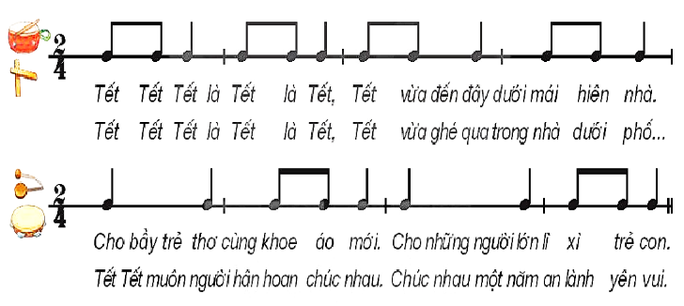  - Gv: Khuyến khích HS sử dụng nhạc cụ tự tạo để gõ tiết tấu.  - Gv: Nhận xét, tuyên dương và sửa sai cho HS (nếu có) | - HS quan sát hình mẫu tiết tấu.  - Hs lắng nghe  - Các nhóm thực hành gõ nối tiếp các hình tiết tấu.  - HS thực hành bằng nhiều hình thức cá nhân/ nhóm/ tổ.  - HS nhận xét bạn/ nhóm bạn sau hoạt động.  - Hs lắng nghe
b. Nhạc cụ giai điệu. (Chọn 1 trong 2)  * Nhạc cụ ri-coóc-đơ (recorder)  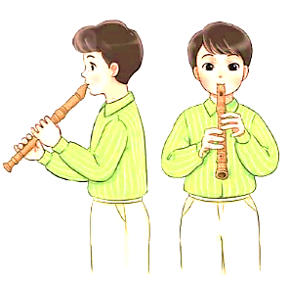  - Gv: Hướng dẫn HS chia nhóm và gõ đệm cho bài hát Tết là tết bằng các mẫu tiết tấu.  - Khuyến khích HS có thể sử dụng nhiều loại nhạc cụ khác nhau.  - Gv: Nhận xét, tuyên dương và sửa sai cho HS (nếu có).  - Gv: Đặt câu hỏi để kiểm tra HS về kiến thức và kỹ năng về recorder.  - Hỏi? Cấu tạo của nhạc cụ recorder có những bộ phận nào?  - Gv: Gọi 1 em nhận xét bạn  - Hỏi? Cách sử dụng và bảo quản recorder như thế nào?  - Gv: Gọi 1 em nhận xét bạn  - Gv: Nhận xét, tuyên dương và bổ sung cho HS (nếu cần).  - Thực hành thổi nốt Si đã học  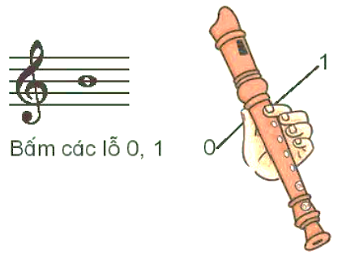  - Gv: Yêu cầu HS thực hành thổi lại nốt Si đã học.  - Gv: Gọi học sinh nhận xét lẫn nhau  - Gv: Nhận xét, tuyên dương và điều chỉnh cho HS (nếu cần).  - Thổi theo mẫu âm.  - Gv: Hướng dẫn HS quan sát và đọc nốt theo mẫu âm.  - Gv: Làm mẫu và hướng dẫn HS thực hành.  - HS thực hành bằng nhiều hình thức cá nhân/ nhóm/ tổ.  - Gv: Nhận xét, tuyên dương và điều chỉnh cho HS nếu có.  - Gv: Lưu ý HS thực hiện vệ sinh và bảo quản sáo recorder.  - Gv: Đặt câu hỏi để kiểm tra HS về kiến thức và kỹ năng về kèn phím.  - Hỏi? Cấu tạo của kèn phím có những bộ phận nào?  - Gv: Gọi 1 em nhận xét bạn  - Hỏi? Cách sử dụng và bảo quản kèn phím như thế nào?  - Gv: Gọi 1 em nhận xét bạn  - Gv: Nhận xét, tuyên dương và bổ sung cho HS (nếu cần). | - HS quan sát hình ảnh  - HS thực hành bằng nhiều hình thức cá nhân/ nhóm/ tổ.  - HS nhận xét bạn/ nhóm bạn.  - Hs lắng nghe  - HS trả lời  - 1 em nhân xét bạn  - HS trả lời  - 1 em nhân xét bạn  - HS thực hành bằng nhiều hình thức cá nhân/ nhóm/ tổ.  - HS nhận xét chéo nhau  - Hs quan sát  - HS thực hành theo hiệu lệnh của gv.  - HS thực hiện  - Hs lắng nghe  - HS trả lời  - 1 em nhân xét bạn  - HS trả lời  - 1 em nhân xét bạn  - Hs lắng nghe
* Nhạc cụ kèn phím  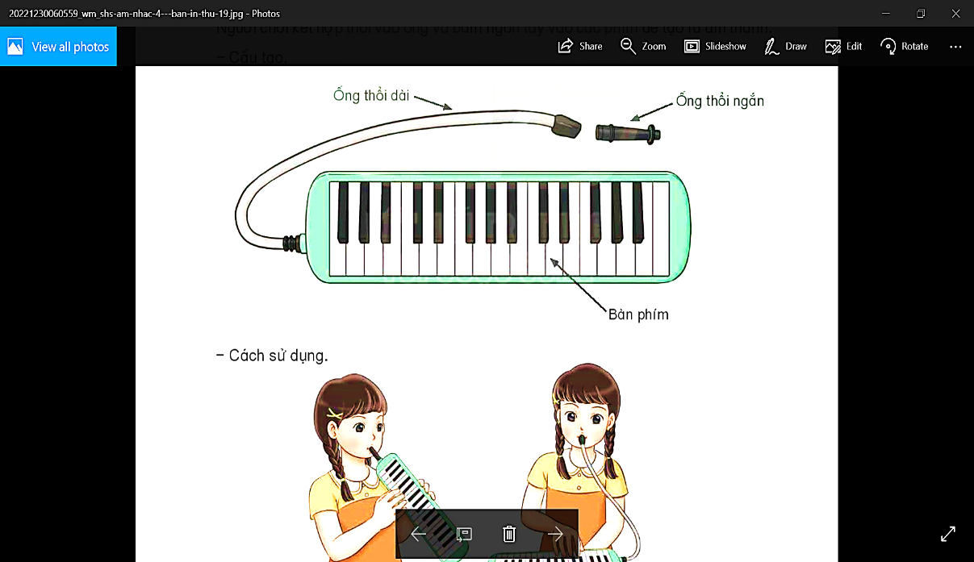  - GV yêu cầu HS thực hành chơi lại 3 nốt Đô - Rê - Mi đã học.  - Gv: Nhận xét, tuyên dương và bổ sung cho HS (nếu cần).  - Thực hành chơi lại 3 nốt Đô – Rê – Mi.  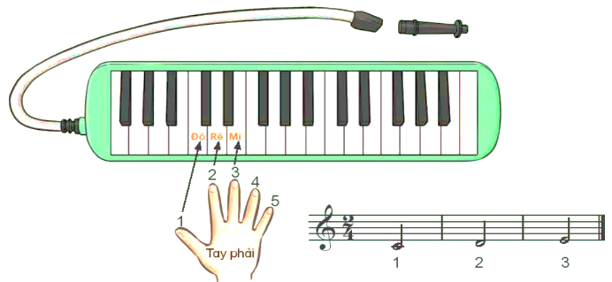  - Gv: Hướng dẫn HS quan sát và đọc nốt theo mẫu âm.  - Gv: Làm mẫu và hướng dẫn HS thực hành.  - Thổi 3 nốt Đô – Rê – Mi theo mẫu âm.  - HS thực hành theo hiệu lệnh của giáo viên. Khuyến khích HS hỗ trợ nhau trong quá trình luyện tập.  - Gv: Nhận xét | - HS thực hành bằng nhiều hình thức cá nhân/ nhóm/ tổ.  - HS lắng nghe  - Hs thực hiện  - HS thực hành bằng nhiều hình thức cá nhân/ nhóm/ tổ.  - Hs lắng nghe
4. Hoạt động: Vận dụng - trải nghiệm. (4’)  - Hát kết hợp vận động minh họa sáng tạo theo ý thích.  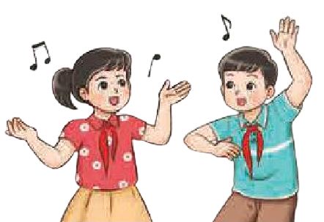  - Gv: Hướng dẫn HS chia nhóm và gợi ý một số động tác minh họa cho bài hát. khuyến khích sự sáng tạo của HS.  - Gv: Nhận xét, tuyên dương và điều chỉnh cho HS (nếu cần).  - Gv: Cuối giờ, giáo viên đánh giá và tổng kết tiết học, khen ngợi và động viên Hs cố gắng, tích cực học tập, Khuyến khích HS về nhà hát lại bài hát Tết là tết cho người thân nghe.  - Gv: Dặn dò học sinh về nhà xem lại bài và chuẩn bị sách vở cho giờ học ngày hôm sau. | - Các nhóm thực hành biểu diễn sau tập luyện.  - Hs lắng nghe  - Hs lắng nghe  - Hs ghi nhớ
Ngày soạn : 08/12/2-24
Ngày giảng: Thứ tư ngày 11/12/2024
Tiết 7: Lớp 1 ( HĐTN * )
BÀI 8
AN TOÀN KHI VUI CHƠI ( T2)

I. YÊU CẦU CẦN ĐẠT:
1. Năng lực
- Nhận diện được những nơi có nguy cơ không an toàn, không nên đến gần;
- Nhận diện được những trò chơi không an toàn, không nên chơi;
- Nêu được những việc nên và không nên làm để đảm bảo vui chơi an toàn;
- Biết từ chối và khuyện bạn không nên chơi những trò chơi có thể gây tai nạn, thương tích.
2. Phẩm chất:
Đoàn kết, yêu thương.
II. YÊU CẦU CẦN ĐẠT
1. Giáo viên:
Tranh, ảnh về các trò chơi không an toàn.
2. Học sinh:
- Những tình huống gây tai nạn, thương tích mà các em biết hoặc đã gặp phải trong thực tiễn đời sống.
III. CÁC HOẠT ĐỘNG DẠY – HỌC
Hoạt động của GV | Hoạt động của HS
1. KHỞI ĐỘNG  2. THỰC HÀNH  Hoạt động 3: Đưa ra lời khuyên phù hợp với các tình huống trong tranh  - Nêu yêu cầu của hoạt động  - Yêu cầu HS quan sát tranh để nhận biết ý định của các bạn và dự đoán hậu quả nếu các bạn chơi trò chơi đó.  - Gv nhận xét  ? Giả sử các em đặt mình vào vị trí bạn được rủ thì sẽ xử lý thế nào  - Gv phân tích và chốt lại lời khuyên phù hợp.  3. VẬN DỤNG  Hoạt động 4: Không tham gia các trò chơi nguy hiểm trong cuộc sống hằng ngày.  - Nêu tên hoạt động  - Yêu cầu HS quan sát tranh  ? Bức tranh 1 vẽ gì.  - Chúng ta có nên chơi trò chơi đó không?  Bức tranh 2: Tương tự.  - Nhận xét bạn trả lời  - GV chốt: Tiếp tục vận dụng kỹ năng từ chối và khuyên can khi bị rủ tham gia các trò chơi không an toàn ở trường và ở nhà.  - Kể cho các bạn nghe em đã tham gia những trò chơi an toàn nào, từ chối và khuyên bạn không tham gia trò chơi nguy hiểm như thế nào?  Gv chốt và đưa ra thông điệp: Không chơi những trò chơi không an toàn; Khi bị rủ tham gia các trò chơi không an toàn cần từ chối và khuyên can bạn.  4. Củng cố - dặn dò  -Nhận xét tiết học  -Dặn dò chuẩn bị bài sau | - Đưa ra lời khuyên phù hợp với các tình huống trong tranh  - Quan sát tranh, thảo luận theo cặp để đưa ra lời khuyên cho từng tình huống.  - Các nhóm thảo luận, chia sẻ- nhóm khác bổ sung, nhận xét.  …. Từ chối và can ngăn; khuyên nhủ bạn không thực hiện các hành động không an toàn….  -Không tham gia các trò chơi nguy hiểm trong cuộc sống hằng ngày.  -1 em bé đang lấy que trêu chú chú. Và chú chú rất hung dữ.  -Không nên chơi.  -Kể cho nhau nghe sau đó chia sẻ cho cả lớp biết.  -HS lắng nghe
Ngày soạn: 08/12/2024
Ngày giảng: Thứ năm 12/12/2024
Tiết 5: Lớp 3
TIẾT 14
NHẠC CỤ THỂ HIỆN CÁC HÌNH TIẾT TẤU BẰNG NHẠC CỤ GÕ
ÔN BÀI HÁT KHÚC NHẠC TRÊN NƯƠNG XA

I. YÊU CẦU CẦN ĐẠT
1. Năng lực:
– Hát đúng giai điệu và lời ca kết hợp gõ đệm hoặc vận động theo nhịp điệu.
– Thể hiện được hình tiết tấu với nhạc cụ gõ và đệm cho bài hát khi hát
– Biết lắng nghe để điều chỉnh độ mạnh – nhẹ khi dùng nhạc cụ đệm cho bài hát.
- Có kỹ năng làm việc nhóm, tổ, cá nhân.
2. Phảm chất:
-Yêu thích môn âm nhạc.
- Cảm nhận được vẻ đẹp của âm thanh
II. CHUẨN BỊ THIẾT BỊ DẠY HỌC VÀ HỌC LIỆU
1. Giáo viên:
- Bài giảng điện tử đủ hết file âm thanh, hình ảnh…
- Giáo án word soạn rõ chi tiết
- Nhạc cụ cơ bản (thanh phách, song loan, )
2. Học sinh:
- SGK, vở ghi, đồ dùng học tập
- Nhạc cụ cơ bản ( thanh phách, song loan, )
III. TIẾN TRÌNH TỔ CHỨC DẠY HỌC
Hoạt động tổ chức, hướng dẫn của GV | Hoạt động học tập của HS
Hoạt động mở đầu(5’)
- Nhắc HS giữ trật tự khi học. Lớp trưởng báo cáo sĩ số lớp.  * Vỗ tay nhanh – chậm, to – nhỏ theo hình tiết tấu  - GV linh hoạt sử dụng hình tiết tấu phù hợp, thực hiện mẫu nhanh – chậm, to – nhỏ (từ 2 đến 3 lần). HS quan sát, lắng nghe và thực hiện theo. GV có thể quy ước với HS kí hiệu khi nào thì vỗ tay nhanh – chậm, khi nào thì vỗ tay to – nhỏ.  - Nói tên chủ đề đang học.  - Hát lại bài hát Khúc nhạc nương xa để khởi động giọng | - Trật tự, chuẩn bị sách vở, lớp trưởng báo cáo  - Theo dõi, lắng nghe, ghi nhớ, thực hiện  - Chủ đề 4 Em yêu làn điệu dân ca  - Thực hiện
Hoạt động hình thành kiến thức mới
1. Nhạc cụ Thể hiện các hình tiết tấu bằng nhạc cụ gõ  * Gõ theo hình tiết tấu.  - HD lại cách sử dụng nhạc cụ Maracat  - HS quan sát và lắng nghe GV đọc tiết tấu  - HS luyện tập tiết tấu, theo hướng dẫn của Gv.  - Gv gọi 1 dãy thực hiện tiết tấu  - GV HD HS sử dụng lần lượt nhạc cụ Maracat tập vào tiết tấu  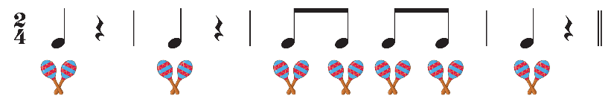 | - Lắng nghe, ghi nhớ, thực hiện  - Theo dõi  - HS thực hiện.  -1 dãy thực hiện  - Tập nhạc cụ Maracat vào hình tiết tấu.
Hoạt động luyện tập- Thực hành
* Kết hợp nhạc cụ gõ theo hình tiết tấu  - HD lại cách sử dụng nhạc cụ Maracat  - HS quan sát và lắng nghe GV đọc tiết tấu 1  - HS luyện tập tiết tấu, theo hướng dẫn của Gv.  - GV HD HS sử dụng lần lượt nhạc cụ Trống con và Maracat tập vào tiết tấu  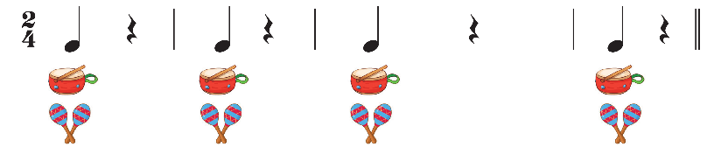  - Chia lớp 2 nhóm, mỗi nhóm gõ 1 nhạc cụ  - GV HD HS luyện tập nhạc cụ Temporin và Maracat vào tiết tấu 2 lần lượt như tiết tấu 1 sau đó luyện tập cho thuần thục  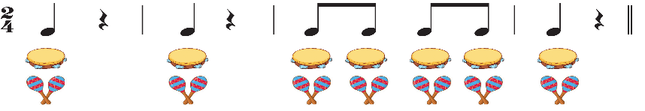  - Ôn bài hát Khúc nhạc trên nương xa  - GV chia nhóm cho HS luyện tập hát kết hợp gõ đệm.  – Cặp đôi luyện tập: 1 HS hát, 1 HS gõ đệm.  – GV tổ chức các hình thức luyện tập phong phú cho HS. | - Lắng nghe, ghi nhớ, thực hiện  - theo dõi  - HS thực hiện.  - Tập nhạc cụ vào hình tiết tấu.  - 2 nhóm thực hiện.  - Thực hiện theo các bước của GV.  - Thực hiện  - Các cặp luyện tập  - Thực hiện theo yêu cầu GV
Hoạt động vận dụng- trải nghiệm (10’)
* Hát theo nhóm kết hợp gõ đệm cho bài Khúc nhạc trên nương xa  - Gv làm mẫu hát kết hợp gõ trống con theo theo tiết tấu 1 (Nội dung Kết hợp nhạc cụ gõ theo hình tiết tấu ) vào bài Khúc nhạc trên nương xa ở 2 câu đầu. Tiết tấu 2 vào 2 câu cuối  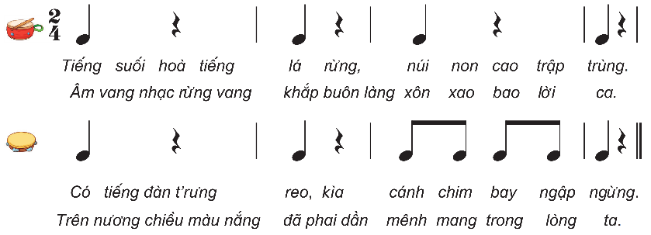  – GV sử dụng kĩ thuật dạy học “Mảnh ghép” tổ chức hoạt động cho HS:  + Nhóm có sở thích về hát sẽ trình bày bài hát với tính chất nhịp nhàng.  + Nhóm có sở thích về nhạc cụ sẽ gõ đệm theo phách/ nhịp/ hình tiết tấu đệm cho nhóm hát.  + Nhóm có sở thích về vận động cơ thể/ nhịp điệu sẽ cùng phụ hoạ với nhóm nhạc cụ và nhóm hát.  – GV lấy ngẫu nhiên mỗi nhóm từ 1 đến 2 HS cùng trình bày bài hát Khúc nhạc trên nương xa.  - Đánh giá và tổng kết tiết học: GV khen ngợi và động viên HS cố gắng, tích cực học tập.  Khuyến khích HS về nhà hát kết hợp gõ nhạc cụ đệm cho bài hát Khúc nhạc trên nương  xa để người thân nghe.  - Hỏi tên nội dung bài học.  - Dặn học sinh chuẩn bị bài mới. làm bài tập VBT. | - Theo dõi, lắng nghe, thực hiện.  - 3 nhóm nghe HD và thực hiện.  - Thực hiện.  - Tuyên dương, ghi nhớ, thực hiện.  - 1 HS trả lời  - HS ghi nhớ và thực hiện.
Tiết 6: Lớp 1
Tiết 14:
- Ôn tập bài hát: CHÀO NGƯỜI BẠN MỚI ĐẾN
- Nhạc cụ: TRỐNG CON

I. YÊU CẦU CẦN ĐẠT:
1. Năng lực:
- Hát thuộc lời ca và đúng giai điệu bài hát Chào người bạn mới đến.
- Bước đầu thể hiện được tính chất nhanh vui sôi nổi và niềm vui khi có những người bạn mới.
- Biết hát kết hợp nhạc đệm, vận động theo nhịp điệu của bài hát.
- Biết sử dụng trống con gõ theo hình tiết tấu và gõ đệm cho bài Chào người bạn mới đến.
2. Phẩm chất:
- Giáo dục học sinh ý thức giữ gìn và bảo vệ nhạc cụ dân tộc, và biết giữ gìn nét văn hóa âm nhạc truyền thống.
II. CHUẨN BỊ:
1. Giáo viên:
- Trình chiếu Powerpoint hình ảnh trống con, nhạc cụ trống con,
- Đàn phím điện tử.
- Đàn và hát thuần thục bài hát Chào người bạn mới đến.
2. Học sinh:
- SGK Âm nhạc 1.
- Vở bài tập âm nhạc 1.
- Thanh phách, song loan hoặc nhạc cụ tự chế (nếu có)
III. TIẾN TRÌNH DẠY HỌC:
1.Ổn định tổ chức:
2. Ôn bài cũ: Đan xen trong tiết dạy
3. Bài mới:
Nội dung (Thời lượng) | Hoạt động của GV | Hoạt động của HS
Hoạt động 1:  Ôn tập bài hát:  Chào người bạn mới đến  * Khởi động:  - Trò chơi:  “Nghe giỏi đoán tài”  - Nghe mẫu.  - Ôn bài hát. | - GV hướng dẫn cho HS về trò chơi nghe giỏi đoán tài.  - GV cho HS nghe giai điệu 1 câu hát trong bài Chào người bạn mới đến và yêu cầu:  ? Giai điệu vừa nghe nằm trong bài hát nào mà em đã học? Hãy thể hiện lại câu nhạc đó.  - GV yêu cầu HS nhận xét câu trả lời của bạn.  - GV nhận xét và đánh giá, tuyên dương.  - GV cho HS nghe lại bài hát để hình dung lại giai điệu.  - GV đàn và bắt nhịp cho HS hát lại 1 lần.  - GV nhận xét và sửa sai (nếu có). | - HS nghe và chơi trò chơi.  - HS lắng nghe và trả lời.  + HS trả lời theo cách nghe.  - HS nhận xét.  - HS lắng nghe  - HS lắng nghe và nhớ lại giai điệu.  - HS hát.  - HS lắng nghe và sửa sai (nếu có)
* Hát với nhạc đệm: | - GV mở file nhạc đệm và bắt nhịp để HS hát.  - Yêu cầu HS hát và gõ nhịp theo nhạc đệm.  - Yêu cầu HS hát bằng nhiều hình thức khác nhau như cá nhân/ nhóm/ tổ, ...  - GV nhận xét và sửa sai (nếu có). | - HS hát cùng nhạc đệm.  - HS thực hiện gõ đệm theo yêu cầu.  - HS thực hiện.  - HS lắng nghe và sửa sai (nếu có).
*Hát kết hợp với vận động theo nhịp điệu: | - GV hướng dẫn học sinh hát kết hợp vận động theo nhịp điệu tại chỗ bằng nhiều hình thức:  + Lắc đầu sang phải – trái.  + Đưa tay sang phải – trái.  + Nhún chân qua phải trái.  - Gọi HS lên bảng thực hiện cá nhân/ nhóm.  - GV khuyến khích HS tự sáng tạo động tác minh họa cho bài hát.  - Yêu cầu HS nhận xét.  - GV nhận xét, tuyên dương. | - HS tự thống nhất trong nhóm về động tác và thực hiện.  - HS thể hiện ý tưởng.  - HS nhận xét  - HS lắng nghe
Hoạt động 2:  Nhạc cụ:  trống con (20’)  * Gõ theo hình tiết tấu.  - Trò chơi.  - Gõ theo hình tiết tấu. | - GV hướng dẫn học sinh khởi động bằng trò chơi: Âm thanh to- nhỏ.  + GV cầm dùi trống gõ mạnh vào mặt trống và học sinh gõ nhỏ vào tang trống để tạo ra các âm thanh theo kiểu nối tiếp nhau có sắc thái âm thanh khác nhau.  - GV chia học sinh làm 2 nhóm và điều khiển cho các em thực hiện.  - GV nhận xét và đặt câu hỏi:  ? âm thanh khi gõ vào mặt trống và tang trống có khác nhau không?  ? Tại sao lại khác nhau? (độ mạnh của tay và chất liệu tạo âm thanh)  - GV mời học sinh nhận xét.  - GV nhận xét - tuyên dương.  - GV cho HS quan sát tiết tấu và hướng dẫn HS gõ trống con theo tiết tấu.  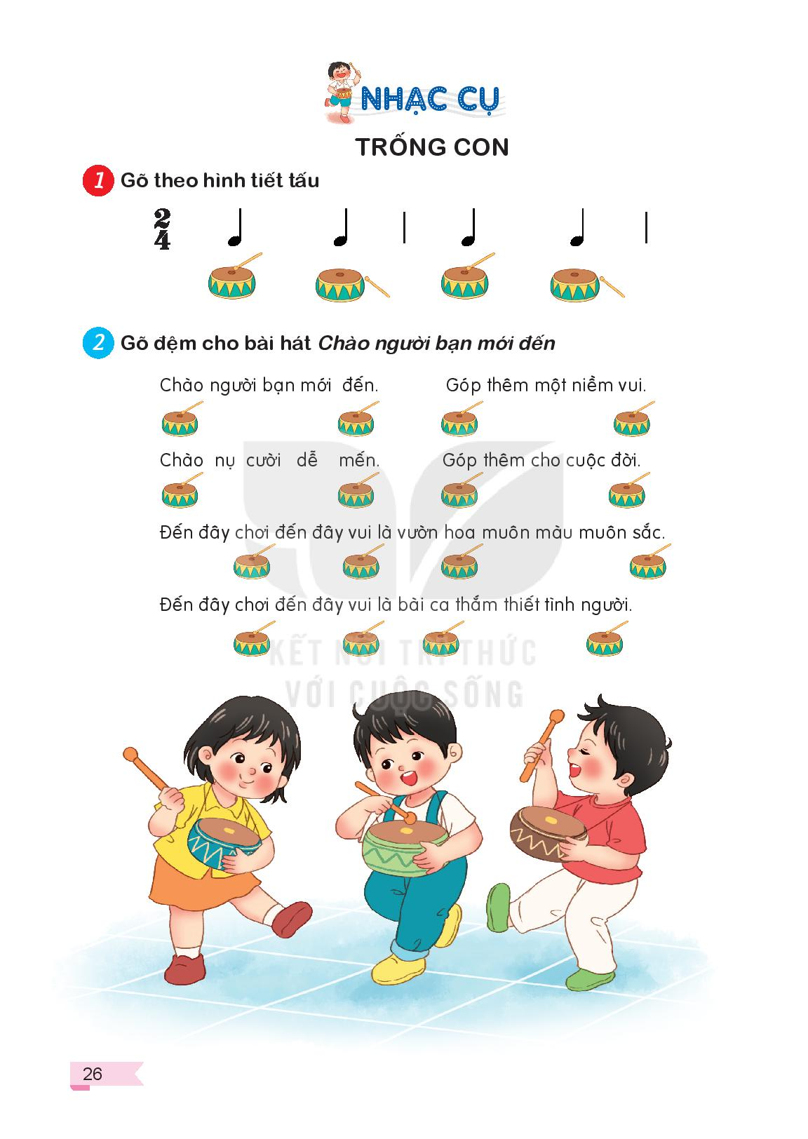  - Gọi HS thực hiện cá nhân/ nhóm vài lần.  - GV nhận xét và tuyên dương. | - HS lắng nghe.  - HS quan sát và thực hiện.  - HS thực hiện  - HS nghe và trả lời.  + Khác nhau: to – nhỏ  - HS trả lời theo hiểu biết.  - HS nhận xét  - HS lắng nghe.  - HS thực hiện theo yêu cầu.  - HS lắng nghe.
- Gõ đệm cho bài hát Chào người bạn mới đến | - GV hát và gõ mẫu cho học sinh nghe và xem.  - GV hướng dẫn và bắt nhịp cho HS gõ đệm trống con theo bài hát Chào người bạn mới đến.  - GV chia một nhóm hát, một nhóm gõ đệm.  - GV yêu cầu các nhóm còn lại quan sát nhận xét và sửa sai (nếu có).  * Lưu ý: Có thể sử dụng các loại nhạc cụ khác hoặc nhạc cụ tự chế đệm cho bài hát.  - GV nhận xét - tuyên dương. | - HS lắng nghe.  - HS thực hiện.  - HS thực hiện.  - HS thực hiện theo yêu cầu.  - HS lưu ý.  - HS thực hiện.
* Củng cố | - GV làm mẫu và yêu cầu HS hát và gõ đệm trống con theo nhịp bài hát Vào rừng hoa ở bài tập 5 trang 18 vở bài tập.  - GV nhận xét và sửa sai (nếu có)  - GV dặn dò HS về học bài cũ và chuẩn bị bài mới. Chia sẻ và gõ đệm cùng người thân trong gia đình. | - HS thực hiện.  - HS lắng nghe và sửa sai (nếu có)  - HS lắng nghe và ghi nhớ.
Tiết 7: Lớp 2 ( HĐTN*)
BÀI 14:
NGHĨ NHANH, LÀM GIỎI

I. YÊU CẦU CẦN ĐẠT:
1. Năng lực.
- HS chủ động ứng phó với một số tình huống bất ngờ trong cuộc sống.
2. Phẩm chất:
- Giúp HS trải nghiệm, xử lí các tình huống xảy ra với bản thân mình trong cuộc sống.
II. ĐỒ DÙNG DẠY HỌC:
- GV: Máy tính, tivi chiếu nội dung bài. Thẻ chữ: Bình tĩnh, nghĩ, hành động.
- HS: Sách giáo khoa.
III. CÁC HOẠT ĐỘNG DẠY HỌC CHỦ YẾU
Hoạt động của GV | Hoạt động của HS
1. Khởi động:  - GV hướng dẫn HS choi trò :" Gà con nhanh nhẹn"  GV mời HS vào vai các chú gà con ứng phó nhanh khi có những tình huống bất ngờ xảy ra. GV hô: “Cáo đến”, HS sẽ nhồi thụp xuống, hay tay vòng ôm lấy mình như đôi cánh gà mẹ che chở con. GV hô: “Mưa rồi!”, HS sẽ chạy vào vị trí ngồi. Cứ thế, GV nghĩ thêm một hoặc hai tính huống hành động tương ứng, thống nhất trước để HS cùng thực hiện (Ví dụ: “Đi kiếm mồi!”, “Trời nắng!”…)  - GV tổ chức HS tham gia chơi.  - GV nhận xét.  - GV dẫn dắt vào bài: Trong cuộc sống có những tình huống đơn giản bất ngờ xảy ra, chúng ta phải bình tĩnh ứng phó.  2. Khám phá chủ đề:  *Xử lí tình huống.  - YCHS quan sát hình trong tranh và nói các bạn trong tranh đang làm gì?  − GV giới thiệu tình huống :  Tranh 1: Đang rót nước bị đổ nước ra ngoài.  Tranh 2: Đang đi trên đường, bỗng mây đen kéo đến, có thể sắp mưa.  Tranh 3: Đang lạnh, mặc áo khoác nhưng sau khi chạy nhảy bỗng thấy nóng, mồ hôi túa ra.  - Tranh 4: Bị chảy máu cam.  - GV yêu cầu HS trao đổi chỉ ra cách xử lí tình huống của các bạn trong mỗi tranh.  - Yêu cầu HS báo cáo.  - GV gọi HS nhận xét .  - GV nhận xét .  GV kết luận: Trong cuộc sống xảy ra nhiều tình huống bất ngờ nhưng có thể xử lí rất đơn giản mà em cũng làm được.  3. Mở rộng và tổng kết chủ đề:  - GV yêu cầu HS tìm thêm một số các tình huống khác trong cuộc sống.  Ví dụ: Mực đổ ra bàn học.  - GV tổ chức cho HS phân tích tình huống đó:  + Đang bơm mực không may quệt tay mực đổ ra bàn học ta làm thế nào?  - Khi bơm mực chúng ta phải làm gì để mực k bị đổ ?  − GV gợi ý một số tình huống cụ thể khác.  - GV nhận xét . Và nêu ra điểm chung khi xử lí tình huông : Bình tĩnh, nghĩ, hành động .Yêu cầu dán thẻ ở góc lớp .  4. Cam kết, hành động:  - Hôm nay em học bài gì?  - GV gợi ý HS về nhà thảo luận cùng bố mẹ để biết thêm các tình huống khác có thể xảy ra và HS có thể tự ứng phó được. | - HS quan sát, thực hiện theo HD.  - HS tham gia chơi.  - HS theo dõi.  - HS lắng nghe.  - HS thực hiện cá nhân.  - HS thực hiện.  - HS trình bày lại bằng lời và giải thích vì sao mình chọn cách xử lí tình huống như thế.  - HS lắng nghe.  - HS trao đổi.  - HS trả lời.  - 2-3 HS trả lời.  - HS lắng nghe.

